1. Найдите значение выражения 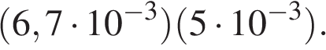
2. В таблице приведены нормативы по бегу на 30 м для учеников 11 класса.

 | Мальчики |  |  | Девочки
Отметка | «5» | «4» | «3» | «5» | «4» | «3»
Время, сек | 4,4 | 4,7 | 5,1 | 5,0 | 5,3 | 5,7

Какую оценку получит мальчик, пробежавший 30 м за 4,5 секунды?
В ответе укажите номер правильного варианта.

1) «5»
2) «4»
3) «3»
4) «Неудовлетворительно»
3. О числах и известно, что . Какое из следующих неравенств неверно?

1) 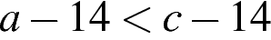
2) 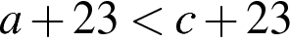
3) 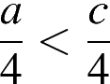
4) 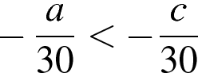
4. В какое из следующих выражений можно преобразовать дробь 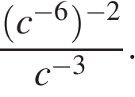

1) 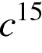
2) 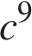
3) 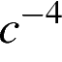
4) 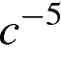
5. В таблице даны рекомендуемые суточные нормы потребления (в г/сутки) жиров, белков и углеводов детьми от 1 года до 14 лет и взрослыми.

Вещество | Дети от 1 года  до 14 лет | Мужчины | Женщины
Жиры | 40—97 | 70—154 | 60—102
Белки | 36—87 | 65—117 | 58—87
Углеводы | 170—420 | 257—586

Какой вывод о суточном потреблении жиров, белков и углеводов 7-летней девочкой можно сделать, если по подсчётам диетолога в среднем за сутки она потребляет 42 г жиров, 35 г белков и 190 г углеводов? В ответе укажите номера верных утверждений.

1) Потребление жиров в норме.
2) Потребление белков в норме.
3) Потребление углеводов в норме.
6. Решите уравнение 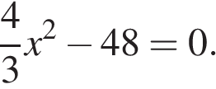
Если корней несколько, запишите их в ответ без пробелов в порядке возрастания.
7. Спортивный магазин проводит акцию. Любая футболка стоит 400 рублей. При покупке двух футболок - скидка 20%. Сколько рублей придётся заплатить за покупку двух футболок?
8. 156 учащимся восьмых классов некоторой школы была предложена контрольная работа по алгебре из 5 заданий. По результатам составили таблицу, в которой указали число учащихся, выполнивших одно, два три и т.д. заданий: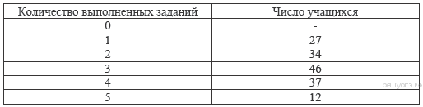Сколько человек получили оценку выше «3», если критерии выставления оценок определялись по таблице?
9. Игральный кубик бросают дважды. Найдите вероятность того, что сумма двух выпавших чисел четна.
10. Установите соответствие между функциями и их графиками.

ФУНКЦИИ

А) 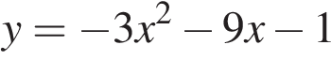
Б) 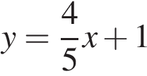
B) 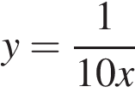

ГРАФИКИ

1)  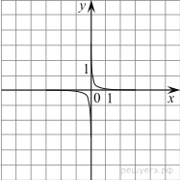 | 2)  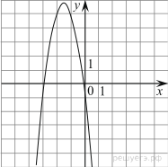 | 3)  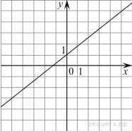
В таблице под каждой буквой укажите соответствующий номер.

А | Б | В
11. В арифметической прогрессии 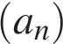 известно, что 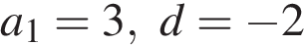. Найдите третий член этой прогрессии.
12. Упростите выражение 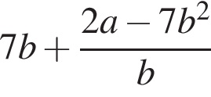, найдите его значение при 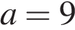; 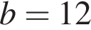. В ответ запишите полученное число.
13. Центростремительное ускорение (в м/c²) вычисляется по формуле α = ω²R, где ω — угловая скорость (в с^{–1}), R — радиус окружности. Пользуясь этой формулой, найдите радиус R (в метрах), если угловая скорость равна 10 с^{–1}, а центростремительное ускорение равно 54 м/c².
14. На каком рисунке изображено множество решений неравенства 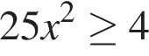?
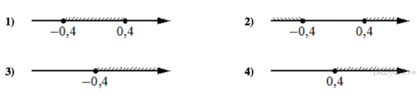
15.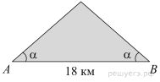
Склоны горы образуют с горизонтом угол , косинус которого равен 0,9. Расстояние по карте между точками A и B равно 18 км. Определите длину пути между этими точками через вершину горы.
16. 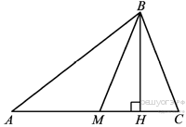В треугольнике ABC проведены медиана BM и высота BH . Известно, что AC = 15 и BC = BM. Найдите AH.
17. 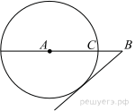На отрезке  выбрана точка так, что  и . Построена окружность с центром , проходящая через . Найдите длину отрезка касательной, проведённой из точки к этой окружности.
18. 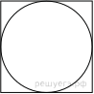Найдите площадь квадрата, описанного около окружности радиуса 16.
19.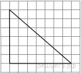
На клетчатой бумаге с размером клетки 1х1 изображён прямоугольный треугольник. Найдите длину его большего катета.
20. Какие из следующих утверждений верны?

1) Если расстояние между центрами двух окружностей равно сумме их диаметров, то эти окружности касаются.
2) Вписанные углы окружности равны.
3) Если вписанный угол равен 30°, то дуга окружности, на которую опирается этот угол, равна 60°.
4) Через любые четыре точки, не принадлежащие одной прямой, проходит единственная окружность.
21. Сократите дробь
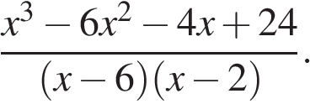

22. Дорога между пунктами A и В состоит из подъёма и спуска, а её длина равна 27 км. Турист прошёл путь из А в В за 8 часов, из которых спуск занял 3 часа. С какой скоростью турист шёл на спуске, если его скорость на подъёме меньше его скорости на спуске на 1 км/ч?
23. При каком значении прямая 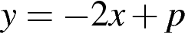 имеет с параболой 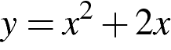 ровно одну общую точку? Найдите координаты этой точки. Постройте в одной системе координат данную параболу и прямую при найденном значении .
24. Окружность проходит через вершины А и С треугольника АВС и пересекает его стороны АВ и ВС в точках К и Е соответственно. Отрезки АЕ и СК перпендикулярны. Найдите ∠КСВ, если ∠АВС = 20°.
25. В параллелограмме ABCD точка E — середина стороны CD. Известно, что EA = EB. Докажите, что данный параллелограмм — прямоугольник.
26. Углы при одном из оснований трапеции равны 39° и 51°, а отрезки, соединяющие середины противоположных сторон трапеции, равны 19 и 17. Найдите основания трапеции.

Ключ
№ п/п
№ задания
Ответ
1

0,0000335
2

2
3

4
4

1
5

13|31
6

-66
7

640
8

49
9

0,5
10

231
11

-1
12

1,5
13

0,54
14

2
15

20
16

11,25
17

24
18

1024
19

7
20

3
21

5

